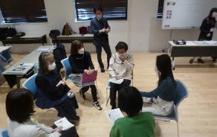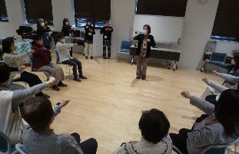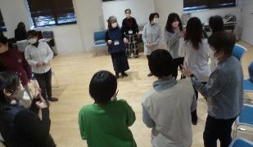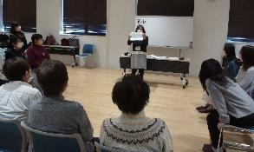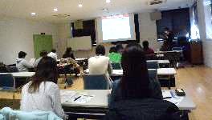

次に、河内長野親楽習リーダー会「おや☆らく」さんによる親学習体験として、子どもの自立について考える教材「はなれる」を使った模擬ワークが行われました。

親学習のルールの確認後、アイスブレイクとして、数字や言葉を使ったゲームをしました。「○ん○ん○ん」という穴埋めの言葉遊びでは、「てんしんはん」や「しんかんせん」「あんぱんまん」とすぐに答えていて、緊張がほぐれてきていました。

エピソードを読んだ後、３つのグループに分かれてワークをしました。最初は、エピソードについて「中学３年生では、こんなことしなくてもいいのでは。」と話していたのですが、次第に、「小学校から忘れ物を届けてほしいと電話をもらったことがあるけれど、今は、共働きも多いから難しいよね。」など自分の子どもについての話になっていきました。テーマの「子どもの自立」について考える場面では、「助けたい思いはあるけれど、手助けをどこまでするかのライン引きが必要」など親ががまんすることも必要なのではと話し合っていました。

親学習体験が終わった後、残りの時間を使って、アイスブレイクのゲーム紹介がありました。

親学習体験の中では、頭を使ったものでしたが、ここでは、体を使う「バースデーチェーン」「ぐーぱー体操」「後出しじゃんけん」を行いました。ちょっと難しい動きで、うまくいかず失敗するときに生まれる自然な笑みも、アイスブレイクになるのだと気づくことができた様子でした。

2月20日（月）の第2回では、ファシリテーションのスキルについて学び、3月６日（月）の第3回では、実際に親学習の進め方を実践する予定とのことです。講習終了後の親学習リーダーとしてのご活躍を願っております。

「ぐーぱー体操」の様子

「バースデーチェーン」の様子

グループで話し合っている様子

最後のふりかえりの場面では、受講者から「改めて子育てについて考える機会となった。」や「同じ立場の人と話して共感することが大切なのだと実感できた。」「人と話したり、相談したりできるコミュニティが必要なのだと思った。」という意見が出てきて、親学習の必要性を実感していました。

言葉の並べ替えを考えている様子

はじめは、大阪府職員から、大阪府の家庭教育支援の取組みや、文部科学省の調査などをもとにした現在の家庭教育を取り巻く状況についての話を聞きました。

家庭教育が困難な社会となっている現状を知り、地域の支えによる家庭教育支援の必要性の高まりに気づいている様子でした。

富田林市きらめき創造館において、南河内地区親学習リーダー養成講座が行われました。

2月６日（月）、２月20日（月）、３月６日（月）の全３回で、今回は２月６日（月）に行われた第１回の様子を訪問取材してきました。

**令和4年度**

**南河内地区親学習リーダー養成講座**